* Përgjigje për kërkesën nr. 5

|  |  |  |  |  |  |  |
| --- | --- | --- | --- | --- | --- | --- |
| **Numri i të punësuarve kontribues sipas qarqeve** | | |  |  |  |  |
|  |  |  |  |  |  |  |
|  | **2018** | **2019** | **2020** |  |  |  |
| **Gjithsej** | **678,924** | **686,667** | **680,670** |  |  |  |
| **Tiranë** | 350,603 | 356,333 | 340,743 |  |  |  |
| **Durrës** | 68,917 | 71,409 | 71,497 |  |  |  |
| **Dibër** | 14,411 | 14,251 | 13,844 |  |  |  |
| *Burimi i informacionit: Drejtoria e Përgjithshme e Tatimeve, kontribuesit në Sigurime Shoqërore; Llogaritje të INSTAT* | | | | | | |
|  |  |  |  |  |  |  |

* Përgjigje për kërkesën nr.6

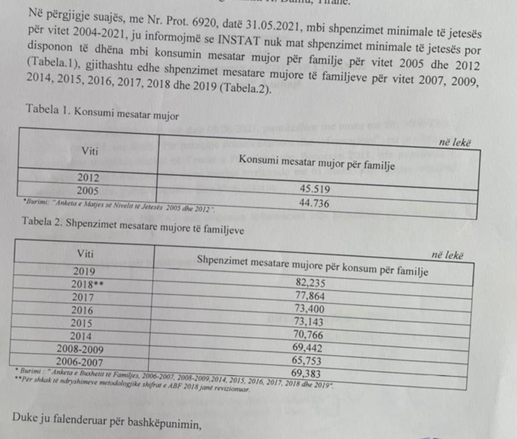

* Përgjigje për kërkesën nr. 11

|  |  |  |  |  |
| --- | --- | --- | --- | --- |
| **Tab. 1: Të lindur gjallë** | |  |  |  |
|  |  |  |  |  |
| **Viti 2020** | **M** | **F** | **MF** |  |
| Lindje | 14,486 | 13,589 | **28,075** |  |
|  |  |  |  |  |
| **Tab. 2: Lindjet sipas grup-moshs së nënës dhe gjinisë** | | | | |
| Akoma nuk janë publikuar për 2020 | | | |  |
|  |  |  |  |  |
| **Tab. 3: Vdekjet sipas gjinisë** | | |  |  |
|  |  |  |  |  |
| **Viti 2020** | **M** | **F** | **MF** |  |
| Vdekjet | 15,504 | 12,101 | **27,605** |  |
|  |  |  |  |  |
| **Tab. 4: Vdekjet sipas grup-moshës dhe gjinisë** | | | | |
|  |  |  |  |  |
| **Grupmosha** | **2020** | | |  |
| **M** | **F** | **Total** |  |
| **0** | 152 | 129 | **281** |  |
| **1-4** | 17 | 8 | **25** |  |
| **5-9** | 10 | 6 | **16** |  |
| **10-14** | 14 | 11 | **25** |  |
| **15-19** | 28 | 12 | **40** |  |
| **20-24** | 51 | 17 | **68** |  |
| **25-29** | 59 | 27 | **86** |  |
| **30-34** | 89 | 44 | **133** |  |
| **35-39** | 129 | 56 | **185** |  |
| **40-44** | 170 | 75 | **245** |  |
| **45-49** | 261 | 131 | **392** |  |
| **50-54** | 435 | 219 | **654** |  |
| **55-59** | 876 | 360 | **1,236** |  |
| **60-64** | 1,238 | 593 | **1,831** |  |
| **65-69** | 1,550 | 769 | **2,319** |  |
| **70-74** | 1,843 | 1,146 | **2,989** |  |
| **75-79** | 2,598 | 1,901 | **4,499** |  |
| **80-84** | 3,002 | 2,645 | **5,647** |  |
| **85+** | 2,982 | 3,952 | **6,934** |  |
| **Total** | **15,504** | **12,101** | **27,605** |  |

* Përgjigje për kërkesën nr. 15

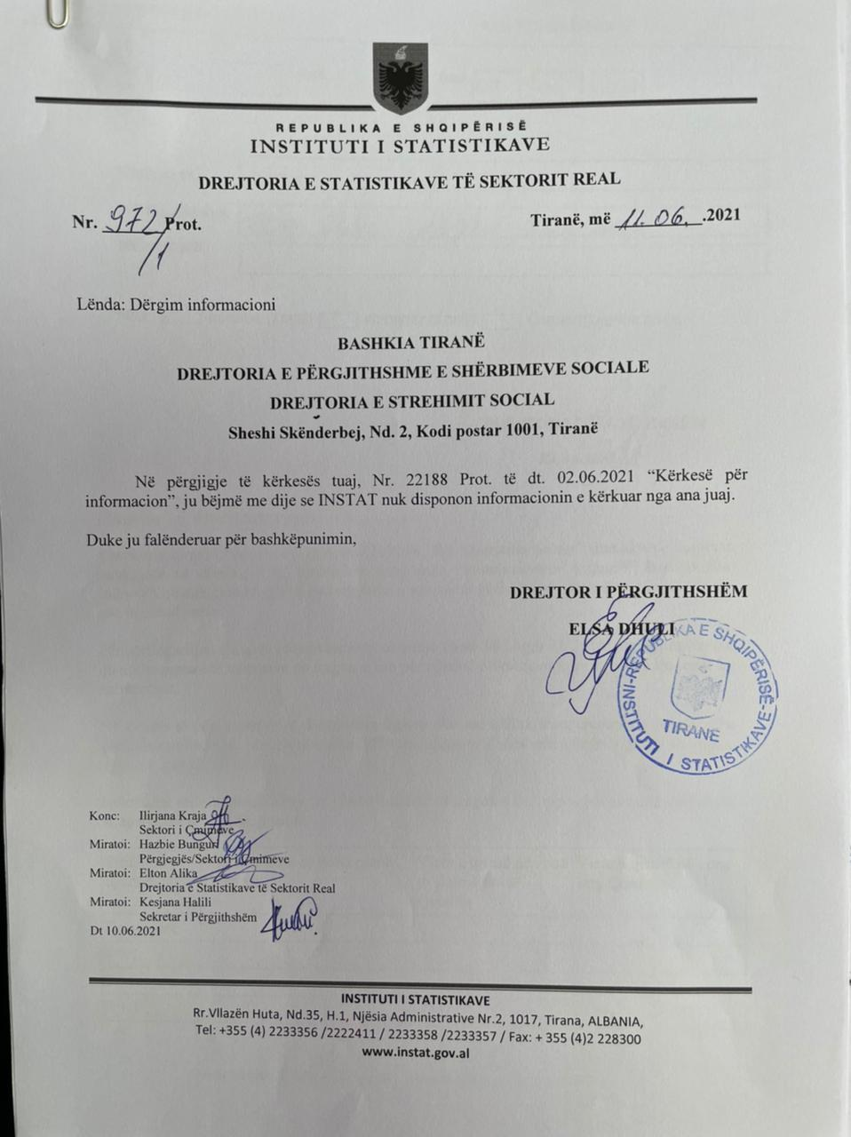

* Përgjigje për kërkesën nr. 15

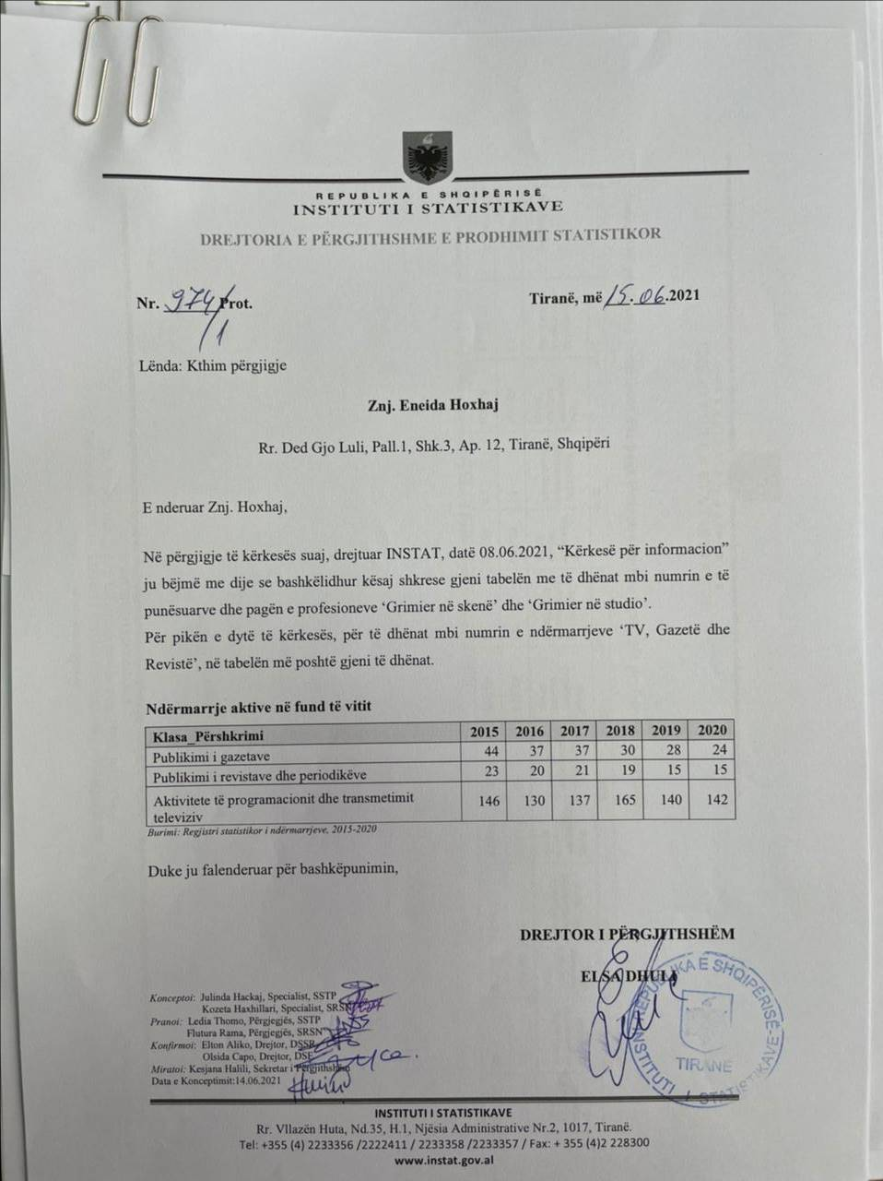

* Përgjigje për kërkesën nr. 20

Në përgjigje të kërkesës suaj, ju bëjmë me dije se më poshtë gjeni informacion mbi përqindjen (% ) e PBB që zë sektori i ndërtimit në 5 vitet e fundit.

**Viti      Ndërtimi**

**2016    8.90**

**2017    9.14**

**2018    8.98**

**2019*  8.55**

**2020** 9.17**

Bashkëlidhur këtij email-i gjeni të dhënat mbi llogaritë rajonale në Shqipëri.

Në lidhje me pyetjen “Sa është numri i lejeve të ndërtimit dhe sipërfaqja e lejeve të ndërtimit në 5 vitet e fundit në total dhe vit pas viti, dhe sipas bashkive.”, ju bëjmë me dije se INSTAT disponon të dhëna mbi numrin e lejeve të ndërtimit të miratuara.

Lutem, bashkëlidhur gjeni tabelën me të dhënat e lejeve të ndërtimit në nivel bashkie, qarku dhe vendi me periudhe kohore nga tremujori i parë 2016 - tremujori parë 2021.

Për më shumë informacion lidhur me këtë tregues, lutem konsultohuni me link-et e mëposhtme:

<http://instat.gov.al/al/temat/industria-tregtia-dhe-sh%C3%ABrbimet/nd%C3%ABrtimi/#tab2>

<http://www.instat.gov.al/al/temat/statistikat-e-p%C3%ABrgjithshme-dhe-rajonale/tregues-sipas-bashkive/#tab2>

Në lidhje me pyetjen “Cilat janë vlerat e shitjeve të pasurive të paluajtshme vit pas viti në 5 vitet e  fundit.”, ju bëjmë me dije se bashkëlidhur gjeni të dhënat që INSTAT disponon për të ardhurat nga shitjet neto të ‘Aktivitete të pasurive të paluajtshme’.

|  |  |  |  |  |  |  |
| --- | --- | --- | --- | --- | --- | --- |
|  |  |  |  |  |  |  |
|  |  | **Viti** |  |  |  |  |
| **Aktiviteti** | **Treguesit ekonomikë** | **2015** | **2016** | **2017** | **2018** | **2019** |
| **Aktivitete të pasurive të paluajtshme** | **Të ardhura nga shitjet neto, milion lekë** | **7,440** | **7,767** | **8,282** | **8,807** | **8,761** |
|  |  |  |  |  |  |  |
| Burimi: Anketa Strukturore e Ndërmarrjeve |  |  |  |  |  |  |
|  |  |  |  |  |  |  |

* Përgjigje për kërkesën nr. 22

Në përgjigje të kërkesës suaj, ju bëjmë me dije se më poshtë gjeni tabelën me rritjet e degëve ‘Ndërtim’ dhe ‘Aktivitete të Real estate’.

|  |  |  |  |
| --- | --- | --- | --- |
| **Rritjet reale** | **A6 Ndërtimi** | **A12 Aktivitete të Real estate** | **T Gjithsej** |
| **2016** | 2.5 | 1.09 | 3.31 |
| **2017** | 6.62 | 1.53 | 3.8 |
| **2018** | 2.5 | -0.07 | 4.02 |
| **2019** | -2.21 | 4.64 | 2.11 |
| **2020** | 1.62 | 6.74 | -3.31 |

* Përgjigje për kërkesën nr. 24

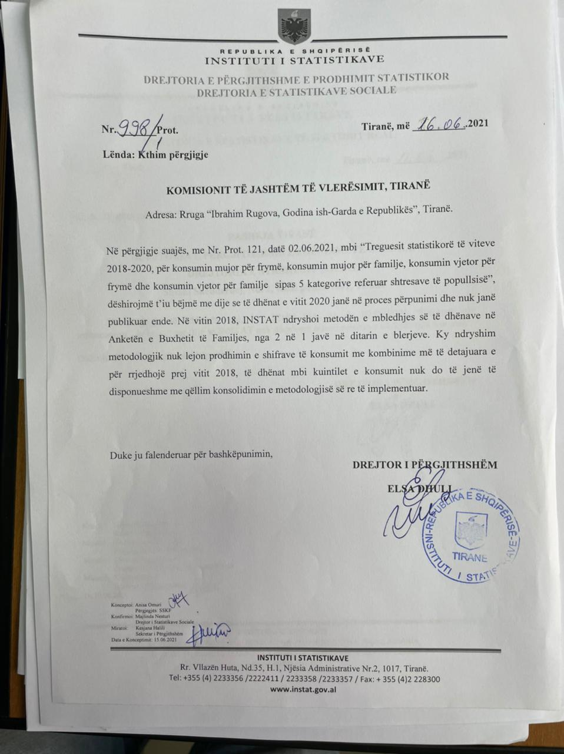

* Përgjigje për kërkesën nr. 25

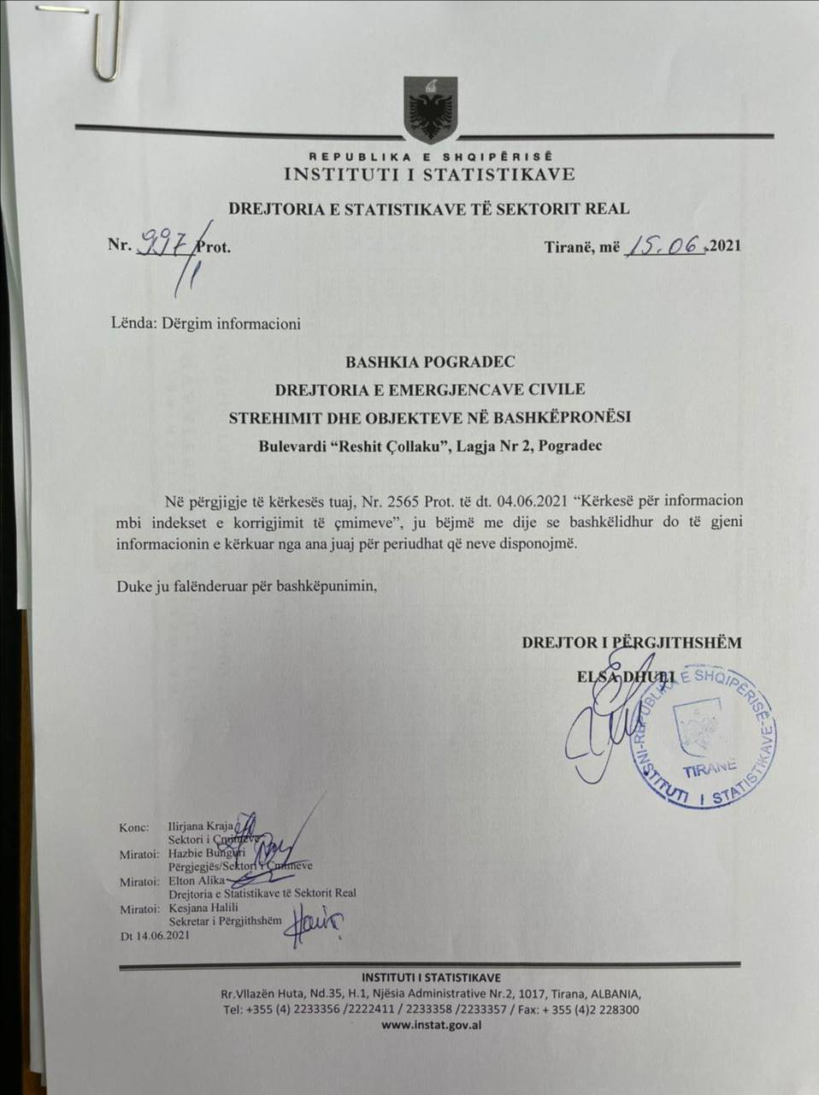

* Përgjigje për kërkesën nr. 28

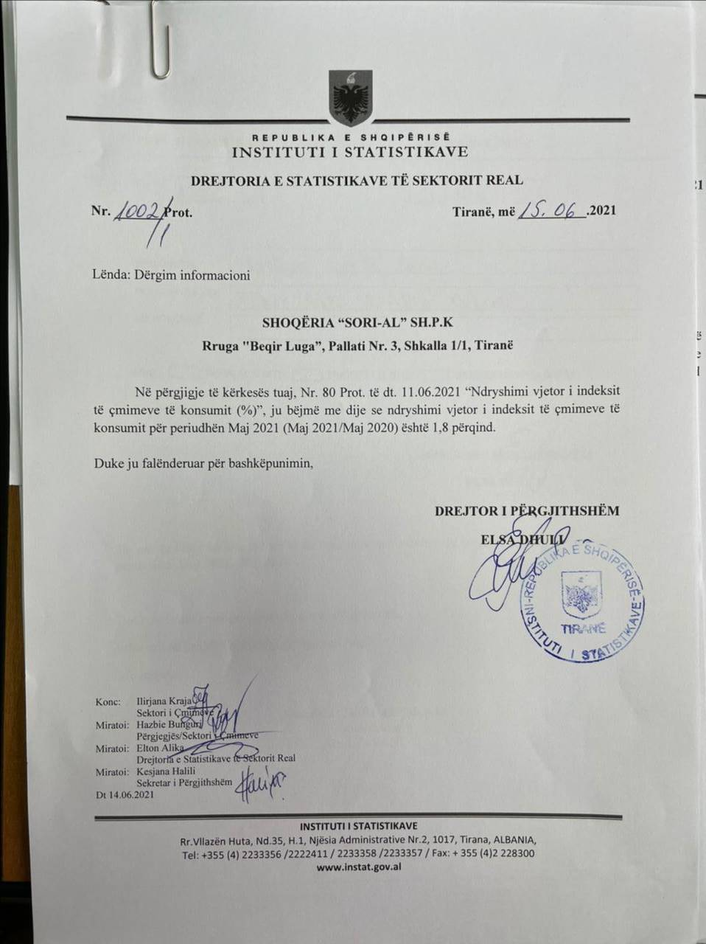

* Përgjigje për kërkesën nr. 29

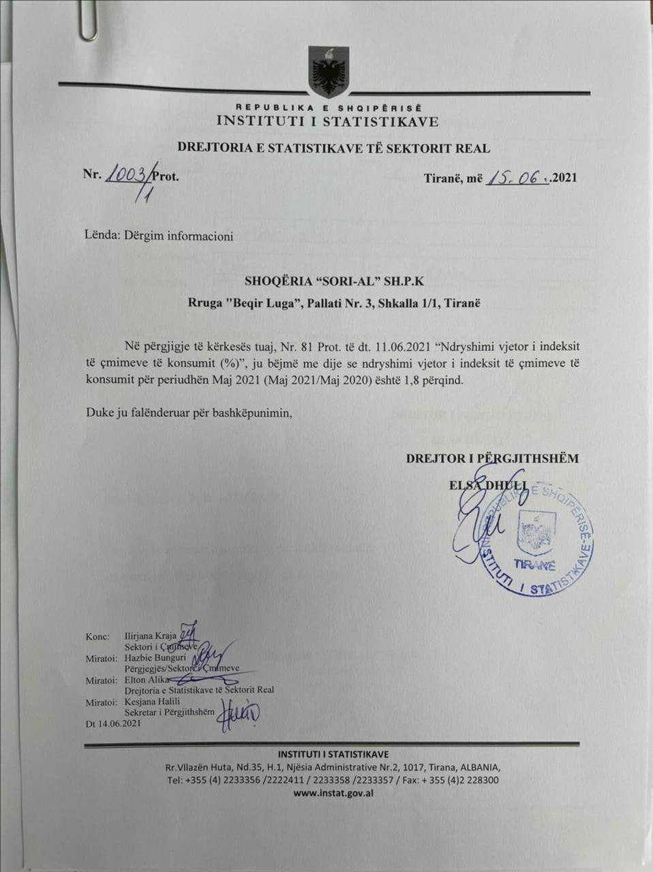

* Përgjigje për kërkesën nr. 30

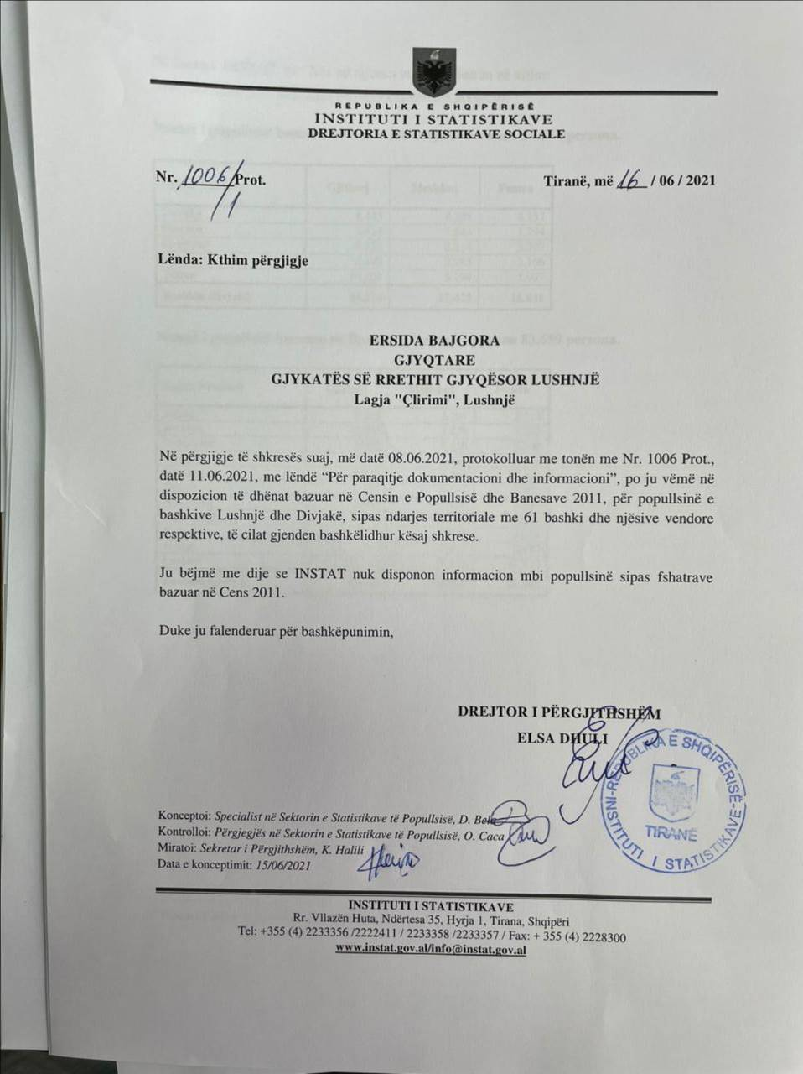

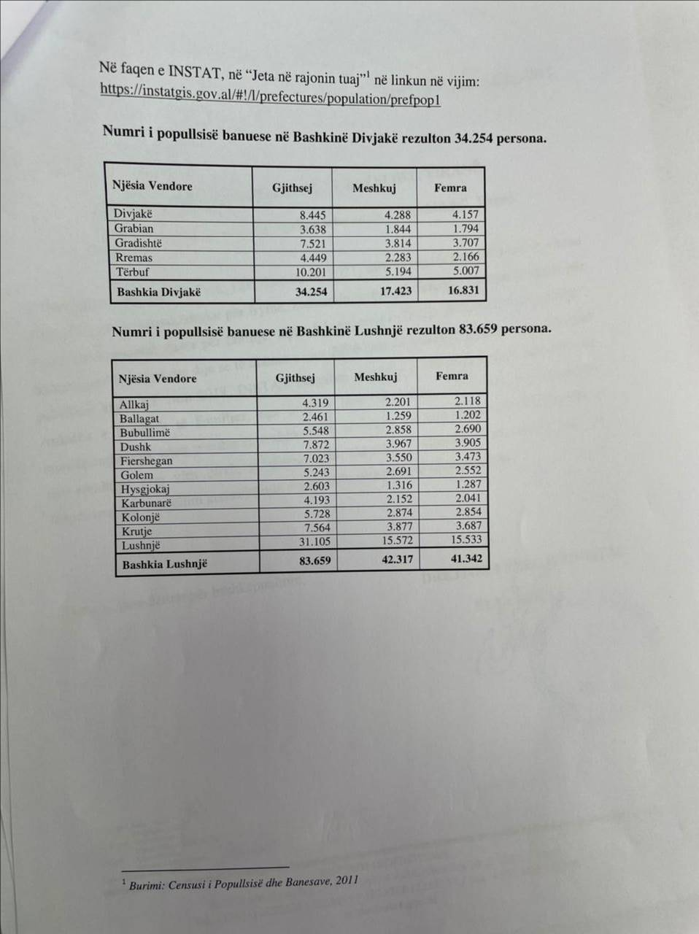

* Përgjigje për kërkesën nr. 34/35

|  |  |  |  |  |
| --- | --- | --- | --- | --- |
| **Lindjet sipas gjinisë, 2015-2020** | | |  |  |
|  |  |  |  |  |
| **Viti** | **Gjinia** | | |  |
| **M** | **F** | **Gjithsej** |  |
| **2015** | 17,103 | 15,612 | **32,715** |  |
| **2016** | 16,401 | 15,332 | **31,733** |  |
| **2017** | 16,208 | 14,661 | **30,869** |  |
| **2018** | 15,025 | 13,909 | **28,934** |  |
| **2019** | 14,893 | 13,668 | **28,561** |  |
| **2020** | 14,486 | 13,589 | **28,075** |  |
|  |  |  |  |  |
|  |  |  |  |  |
|  |  |  |  |  |
|  |  |  |  |  |
|  |  |  |  |  |

* Përgjigje për kërkesën nr. 37

|  |  |  |  |  |  |  |  |
| --- | --- | --- | --- | --- | --- | --- | --- |
| **Treguesit ekonomikë** |  |  |  |  |  |  |  |
|  |  |  |  |  |  |  |  |
| **Aktiviteti** | **Treguesit** | **Vitet** |  |  |  |  |  |
|  |  | **2015** | **2016** | **2017** | **2018** | **2019** |  |
| **Arsimi dhe kurset profesionale** | **Të ardhura nga shitjet neto** | 9,872 | 10,387 | 10,501 | 11,444 | 12,749 |  |
|  | **Pagat** | 3,889 | 3,684 | 4,544 | 4,927 | 5,279 |  |
|  | **Fitimi neto/humbjet** | 1,129 | 1,408 | 1,431 | 1,240 | 1,217 |  |
| *Burimi i informacionit: Anketa Strukturore e Ndërmarrjeve* | |  |  |  |  |  |  |
|  |  |  |  |  |  |  |  |
|  |  |  |  |  |  |  |  |
|  |  |  |  |  |  |  |  |

* Përgjigje për kërkesën nr. 43

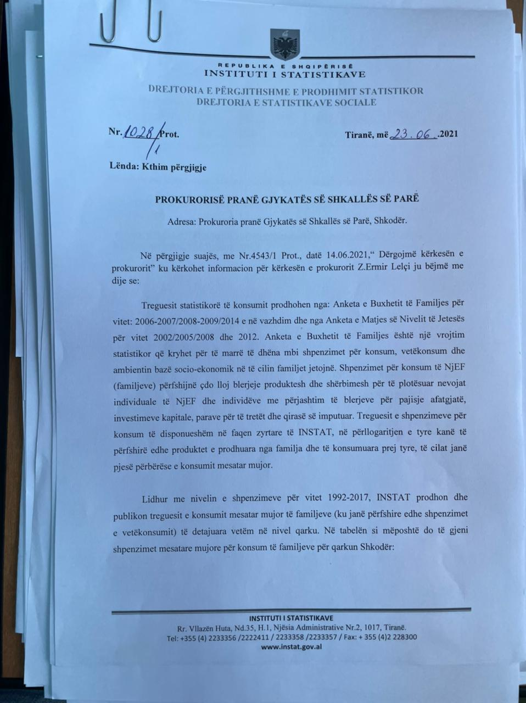

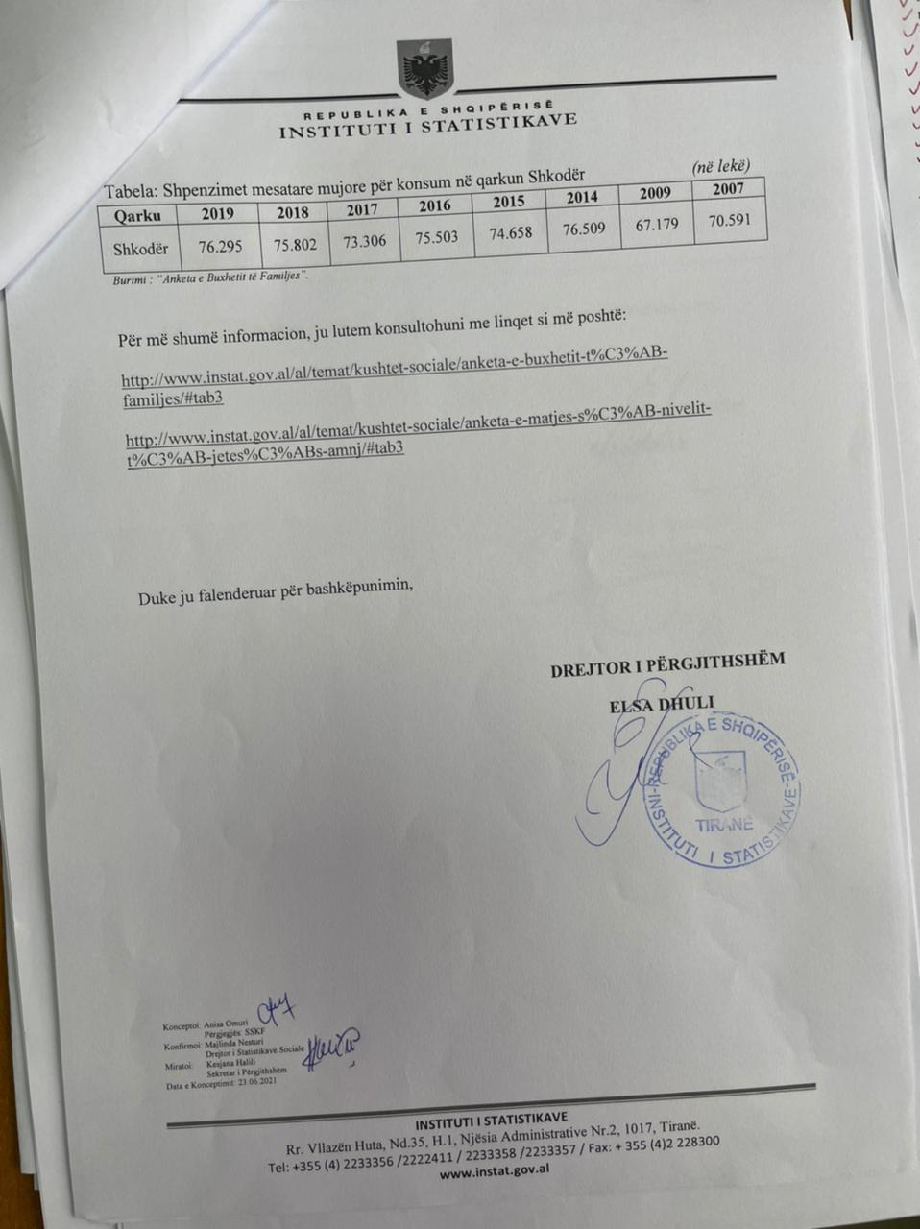

* Përgjigje për kërkesën nr. 44

|  |  |  |  |
| --- | --- | --- | --- |
| **Import of new motor vehicles for the transport of goods** | |  |  |
|  |  |  |  |
|  | **2018** | **2019** | **2020** |
| Motor vehicles for the transport of goods, of a gross vehicle weight not exceeding 5 tonnes (new) | 433 | 409 | 561 |
| Motor vehicles for the transport of goods, of a gross vehicle weight exceeding 5 tonnes but not exceeding 20 tonnes (new) | 17 | 7 | 18 |
| Motor vehicles for the transport of goods, of a gross vehicle weight exceeding 20 tonne (new) | 35 | 59 | 19 |
|  |  |  |  |
|  |  |  |  |

* Përgjigje për kërkesën nr. 51

|  |  |  |  |  |  |  |  |  |  |  |
| --- | --- | --- | --- | --- | --- | --- | --- | --- | --- | --- |
|  | **Numri i punëkërkuesve të regjistruar sipas gjinisë** | | | | |  |  |  |  |  |
|  |  |  |  |  |  |  |  |  |  |  |
|  |  | **2018** | | | **2019** | | | **2020** | | |
|  | **Gjithsej** | **Meshkuj** | **Femra** | **Gjithsej** | **Meshkuj** | **Femra** | **Gjithsej** | **Meshkuj** | **Femra** |
|  | **Gjithsej** | **74,686** | **35,535** | **39,151** | **70930** | **33702** | **37228** | **82920.58** | **39273.92** | **43646.67** |
|  | **Tiranë** | 12,003 | 5,464 | 6,539 | 12,079 | 5482 | 6597 | 12,849 | 5,713 | 7,136 |
|  | **Durrës** | 6,642 | 3,146 | 3,496 | 5,973 | 2927 | 3046 | 6,976 | 3,206 | 3,770 |
|  | **Dibër** | 4,689 | 2,670 | 2,019 | 4,338 | 1947 | 2391 | 4,962 | 2,324 | 2,638 |
|  | *Burimi i informacionit: Agjensia Kombëtare e Punësimit dhe Aftësive* |  |  |  |  |  |  |  |  |  |

|  |  |  |  |
| --- | --- | --- | --- |
|  |  |  |  |

* Përgjigje për kërkesën nr. 55

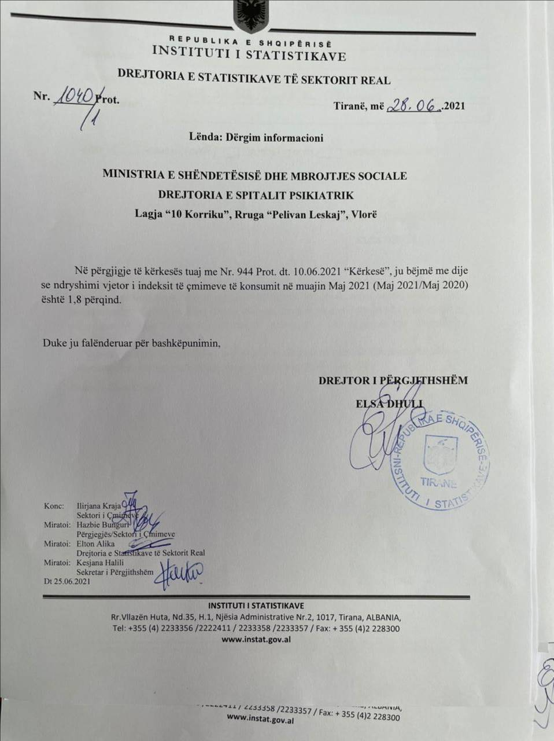

* Përgjigje për kërkesën nr. 56

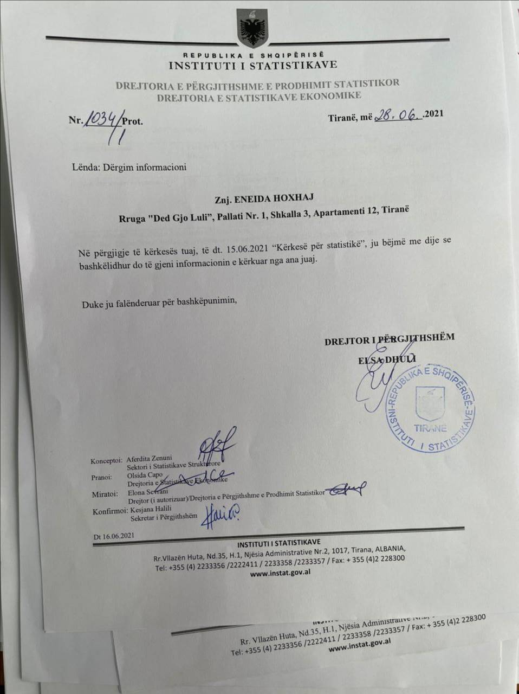

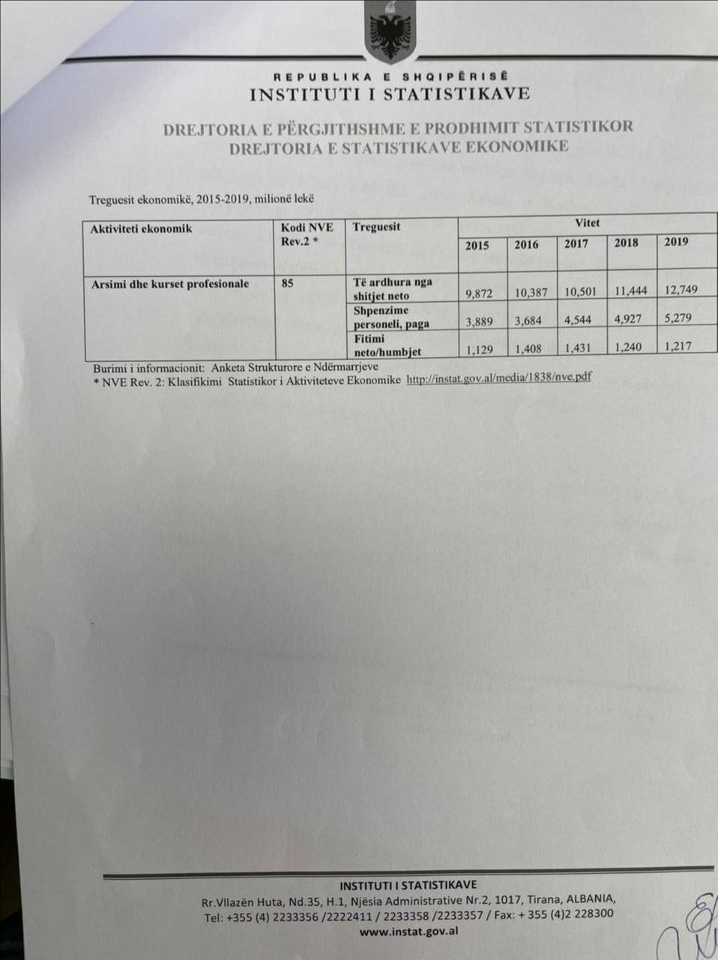

* Përgjigje për kërkesën nr. 59

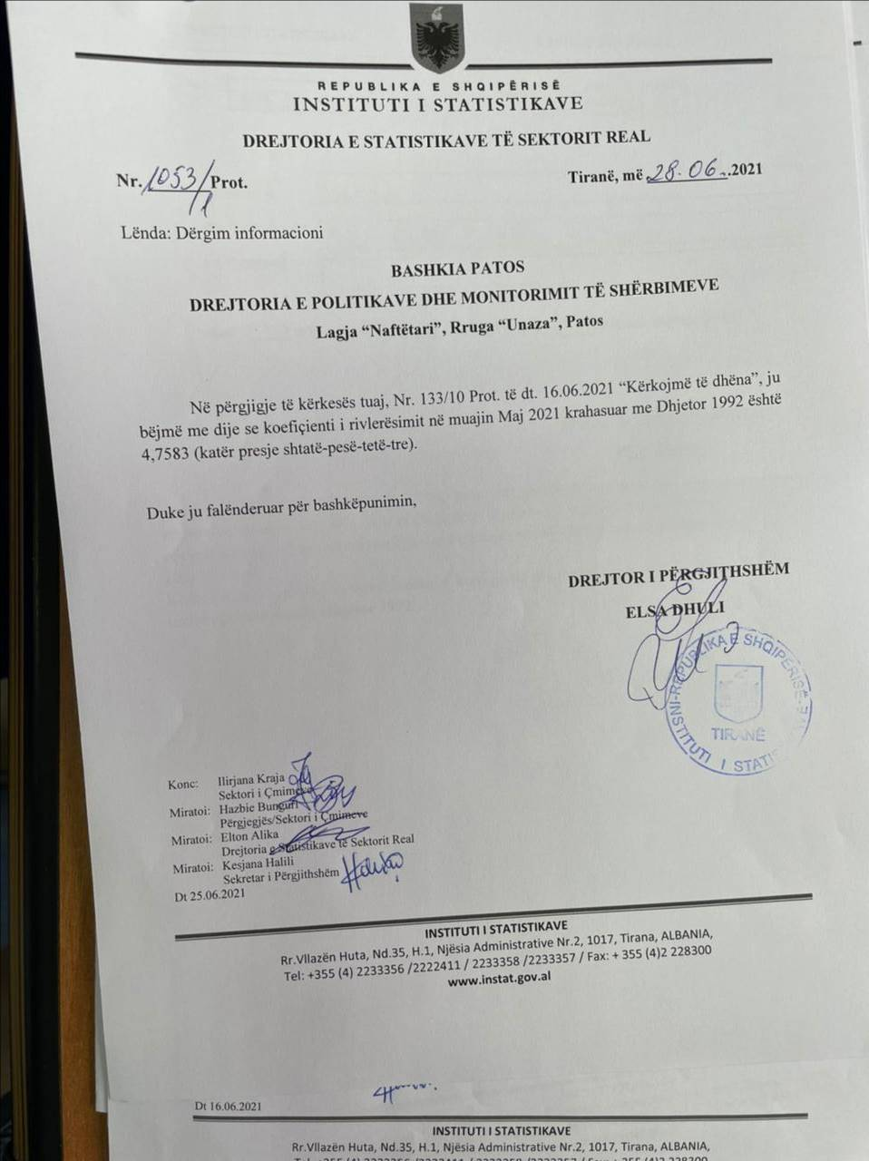

* Përgjigje për kërkesën nr. 62

Në përgjigje të kërkesës suaj, ju bëjmë me dije se në tabelën më poshtë gjeni hyrjet e shtetasve nga Bjellorusia të disponueshme nga Janar 2016.

|  |  |
| --- | --- |
| **Periudha** | **Shtetas Bjellorusë** |
| 201601 | 22 |
| 201602 | 12 |
| 201603 | 15 |
| 201604 | 13 |
| 201605 | 57 |
| 201606 | 280 |
| 201607 | 415 |
| 201608 | 251 |
| 201609 | 248 |
| 201610 | 87 |
| 201611 | 9 |
| 201612 | 15 |
| **2016** | **1,424** |
| 201701 | 12 |
| 201702 | 19 |
| 201703 | 19 |
| 201704 | 20 |
| 201705 | 141 |
| 201706 | 761 |
| 201707 | 1,060 |
| 201708 | 1,032 |
| 201709 | 397 |
| 201710 | 327 |
| 201711 | 33 |
| 201712 | 35 |
| **2017** | **3,856** |
| 201801 | 19 |
| 201802 | 39 |
| 201803 | 25 |
| 201804 | 83 |
| 201805 | 270 |
| 201806 | 1,388 |
| 201807 | 1,534 |
| 201808 | 1,537 |
| 201809 | 743 |
| 201810 | 136 |
| 201811 | 38 |
| 201812 | 32 |
| **2018** | **5,844** |
| 201901 | 32 |
| 201902 | 27 |
| 201903 | 29 |
| 201904 | 74 |
| 201905 | 366 |
| 201906 | 1,438 |
| 201907 | 2,260 |
| 201908 | 2,356 |
| 201909 | 1,406 |
| 201910 | 143 |
| 201911 | 74 |
| 201912 | 37 |
| **2019** | **8,242** |
| 202001 | 38 |
| 202002 | 46 |
| 202003 | 10 |
| 202004 | C* |
| 202005 | 4 |
| 202006 | 502 |
| 202007 | 2,821 |
| 202008 | 2,890 |
| 202009 | 2,393 |
| 202010 | 962 |
| 202011 | 75 |
| 202012 | 41 |
| **2020** | **9,785** |
| 202101 | 43 |
| 202102 | 54 |
| 202103 | 48 |
| 202104 | 108 |
| 202105 | 340 |
| *Konfidenciale - numër më i vogël se 4 | |

* Përgjigje për kërkesën nr. 64

Në përgjigje të kërkesës suaj, ju bëjmë me dije se INSTAT nuk disponojmë të dhëna për 1845, por ofrojmë të dhëna për popullsinë e cila nga INSTAT publikohet në nivel qarku, që mund t’i gjeni në linqet në vijim:

a. <http://databaza.instat.gov.al/pxweb/sq/DST/START__DE/POP02/?rxid=3fc44eb5-0a09-44ae-9f5e-d47eba61960b>

b. <http://databaza.instat.gov.al/pxweb/sq/DST/START__DE/POP4/?rxid=3fc44eb5-0a09-44ae-9f5e-d47eba61960b>

Sa i takon lindjeve dhe vdekjeve, për periudhën 2011-2019, në nivel bashkie, ato mund t’i gjeni në linkun në vijim:

<http://databaza.instat.gov.al/pxweb/sq/DST/START__BD__VIT/LindVdek/?rxid=3fc44eb5-0a09-44ae-9f5e-d47eba61960b>

1. Të dhëna të tjera për popullsinë dhe lindjet/vdekjet mund të gjenden në Vjetarin Statistikor të vitit 1991

<http://www.instat.gov.al/media/6230/vjetari-statistikor-i-shqiperise-1991_.pdf>

d. Të dhëna të tjera, bazuar në Censin e Popullsisë 2011, mund t’i gjeni për popullsinë në linkun në vijim:

<http://www.instat.gov.al/media/3140/tab_2_1_2.xls>

* Përgjigje për kërkesën nr. 66

Duke ju kërkuar shumë ndjesë për vonesën në përgjgije, ju bëjmë me dije se të dhënat bazë për prodhimin e statistikave mbi mbetjet të ngurta urbane, deri në vitin  2019, janë gjeneruar kryesisht me vrojtim të këtij fenomeni pranë kompanive që operojnë në terren për menaxhimin e mbetjeve, qoftë këto njësi ekonomike private të kontratuara nga Bashkitë apo njësi ekonomike publike, krijuar nga Bashkitë përkatëse enkas për të menaxhuar mbetjet urbane.

Prej vitit 2020 e në vijim të dhënat të sipër cituara merren nga Bashkitë përkatëse nëpërmjet një pyetësori online, të dërguar nga ana jonë, te personat përgjegjës për këtë fushë në Bashki. Informacioni që ju keni gjetur në faqen zyrtare  të INSTAT është i vetmi që disponohet nga ne për fenomenin në të cilin ju jeni e interesuar.

Sidoqoftë,  ju mund të kërkoni informacion tjetër dhe më të detajuar vetëm në burimin bazë nga ku këto të dhëna janë gjeneruar, dhe për Bashkinë Tiranë, konkretisht pranë Drejtorisë së Përgjithshme të Menaxhimit të Mbetjeve.

Informacioni i rradhës statistikor për mbetjet nga INSTAT, do të publikohet më datë 20 Shtator.

Përsa i përket specifikimit të informacionit për riciklimin e mbetjeve  në nivel Bashkie, ju bëjmë me dije se në stadin aktual akoma nuk mund të prodhohet ky tregues pa krijuar një seri të qëndrueshme dhe cilësore të dhënash në këtë nivel disagregimi. Gjithashtu na lejoni t’ju bëjmë me dije se në publikimin Vjetari Rajonal Statistikor(<http://www.instat.gov.al/al/publikime/librat/2021/vjetari-rajonal-statistikor-2020/>), mund të gjeni të dhëna mbi mbetjet e ngurta urbane dhe manaxhimi i  tyre deri në nivel qarku ( prefekture).

Për t’ju ardhur në ndihmë në përmbushjen e kërkesës suaj, përvec sa sipër cituar, ju ftojmë të konktatoni telefonikisht me përgjegjësin e Sektorit të Statistikave të Mjedisit dhe Pyjeve  Z. Ndue Cuni me kontakt: 06 83 99 83 99

* Përgjigje për kërkesën nr. 69

Në përgjgije të kërkesës suaj, ju bëjmë me dije se publikimi “Lëvizjet e shtetasve” ka si burim të dhënat administrative që sigurohen nga Policia e Shtetit, Drejtoria e Kufirit dhe Migracionit institucion në varësi të Ministrisë së Punëve të Brendshme. Hyrjet dhe daljet regjistrohen në çdo pikë kufitare nga Policia e Shtetit, Drejtoria e Kufirit dhe Migracionit në bazë të dokumentacionit të paraqitur nga çdo individ. Informacioni i mbledhur dërgohet në INSTAT në formën e evidencave dhe mbulojnë të gjithë personat që kanë hyrë. Në publikimin e INSTAT, ***Tab. 2 Hyrjet e shtetasve të huaj,*** paraqiten vetëm Shtetet që kanë numrin më të lartë të Hyrjeve. Më poshtë gjeni në mënyrë të detajuar Hyrjet e Shtetasve Bullgarë për periudhën Janar-Maj 2019-2021.

|  |  |
| --- | --- |
| **Periudha** | **Shtetas Bullgarë** |
| 201901 | 1,484 |
| 201902 | 1,503 |
| 201903 | 1,455 |
| 201904 | 4,565 |
| 201905 | 4,503 |
| **2019** | **45,813** |
| 202001 | 1,707 |
| 202002 | 1,649 |
| 202003 | 823 |
| 202004 | 226 |
| 202005 | 292 |
| **2020** | **15,281** |
| 202101 | 984 |
| 202102 | 939 |
| 202103 | 1,038 |
| 202104 | 1,107 |
| 202105 | 1,804 |

* Përgjigje për kërkesën nr. 72

A. In the links below, you may find demographic data published by INSTAT:

1. Albania Population on first January, for period 2001-2021:

<http://databaza.instat.gov.al/pxweb/en/DST/START__DE/POP01/?rxid=42c04b11-a2a2-498d-a4e0-56470781bf9b>

2. Albanian annual average population, for period 2001-2020:

<http://databaza.instat.gov.al/pxweb/en/DST/START__DE/NewPOP_0001/?rxid=e562711e-8078-4baa-beb8-cfcef80a7a52>

3. Albanian annual average population, pg. 35, starting by 1950 and number of dwellings on page 260, starting by 1945:

<http://www.instat.gov.al/media/6230/vjetari-statistikor-i-shqiperise-1991_.pdf>

4. Housing data, you may find in the link below, according to Census 2011 and Census 2001:

<http://www.instat.gov.al/en/themes/censuses/census-of-population-and-housing/#tab2>

5. Number of emigrants, immigrants and net migration, for period: 2011-2020 <http://databaza.instat.gov.al/pxweb/en/DST/START__MM/EM_01/?rxid=42c04b11-a2a2-498d-a4e0-56470781bf9b>

B. You also, may find demographic data on Eurostat’s database< in the links below:

6. Population on 1 January by age and sex, 1960-2021:

<https://appsso.eurostat.ec.europa.eu/nui/submitViewTableAction.do>

<https://appsso.eurostat.ec.europa.eu/nui/submitViewTableAction.do>

7. Net migration in Albania, starting from 1960:

<https://appsso.eurostat.ec.europa.eu/nui/submitViewTableAction.do>

C. Based on early annual publication of Institute of Statistics OF Republic of Albania,

DateYearPopulation

30-Sep19451,122,044

3-Sep19501,218,943

2-Oct19551,391,499

19561,420,500

19571,462,120

19581,506,600

19591,556,020

These are disponibel data

Data on education and health can be found in:

<http://instat.gov.al/en/themes/labour-market-and-education/education/>

<http://databaza.instat.gov.al/pxweb/sq/DST/?rxid=714ea37e-68d1-4782-b621-a8bd2e17ea43>

<http://databaza.instat.gov.al/pxweb/en/DST/?rxid=97ad56e0-15a3-4912-bc3f-24a92dd246bd>

For the period prior to 1991, data on education can be found in this publication:

<http://instat.gov.al/media/6230/vjetari-statistikor-i-shqiperise-1991_.pdf>

* Përgjigje për kërkesën nr. 75

Në përgjigje të kërkesës suaj, ju bëjmë me dije se më poshtë gjeni të dhënat mbi ndryshimi mesatar në %.

|  |  |
| --- | --- |
| Viti | Ndryshimi mesatar ne % |
| 1996 | 12,7 |
| 1997 | 33,2 |
| 1998 | 20,6 |
| 1999 | 0,4 |
| 2000 | 0,0 |
| 2001 | 3,1 |
| 2002 | 5,2 |
| 2003 | 2,4 |
| 2004 | 2,9 |
| 2005 | 2,4 |
| 2006 | 2,4 |
| 2007 | 2,9 |
| 2008 | 3,4 |
| 2009 | 2,3 |
| 2010 | 3,6 |
| 2011 | 3,4 |
| 2012 | **2,0** |
| 2013 | **1,9** |
| 2014 | **1,6** |
| 2015 | **1,9** |
| 2016 | **1,3** |
| 2017 | **2,0** |
| 2018 | **2,0** |
| 2019 | **1,4** |
| 2020 | **2,0** |

* Përgjigje për kërkesën

